 | Carátula para entrega de prácticas
Facultad de Ingeniería |  | Laboratorio de docencia

Laboratorios de computación
salas A y B

Profesor: | Rodríguez Espino Claudia
Asignatura: | Fundamentos de Programación
Grupo: | 1102
No de Práctica(s): | 8
Integrante(s): | Morales Luna Emilio
Semestre: | 2018-1
Fecha de entrega: | 12 de Noviembre de 2017
Observaciones:

Guía de práctica de estudio 09: Estructuras de repetición

Objetivo:

Elaborar programas en C para la resolución de problemas básicos que incluyan las
estructuras de repetición y la directiva define.

Actividades:

•Elaborar un programa que utilice la estructura while en la solución de un problema.

•Elaborar un programa que requiera el uso de la estructurado-while para resolver un problema. Hacer la comparación con el programa anterior para distinguir las diferencias de operación entre whiley do-while.

•Resolver un problema dado por el profesor que utilice la estructura for en lugar de la estructura while.

•Usar la directiva define para elaboración de código versátil

Introducción:

Las estructuras de repetición son las llamadas estructuras cíclicas, iterativaso de bucles. Permiten ejecutar un conjunto de instrucciones de manera repetida (o cíclica) mientras que
la expresión lógica a evaluar se cumpla (sea verdadera).En lenguaje C existen tres estructuras de repetición: while,do-while y for. Las estructuras while y do-while son estructuras repetitivas de propósito general.

Tabla de While del 1 al 10
#include <stdio.h>
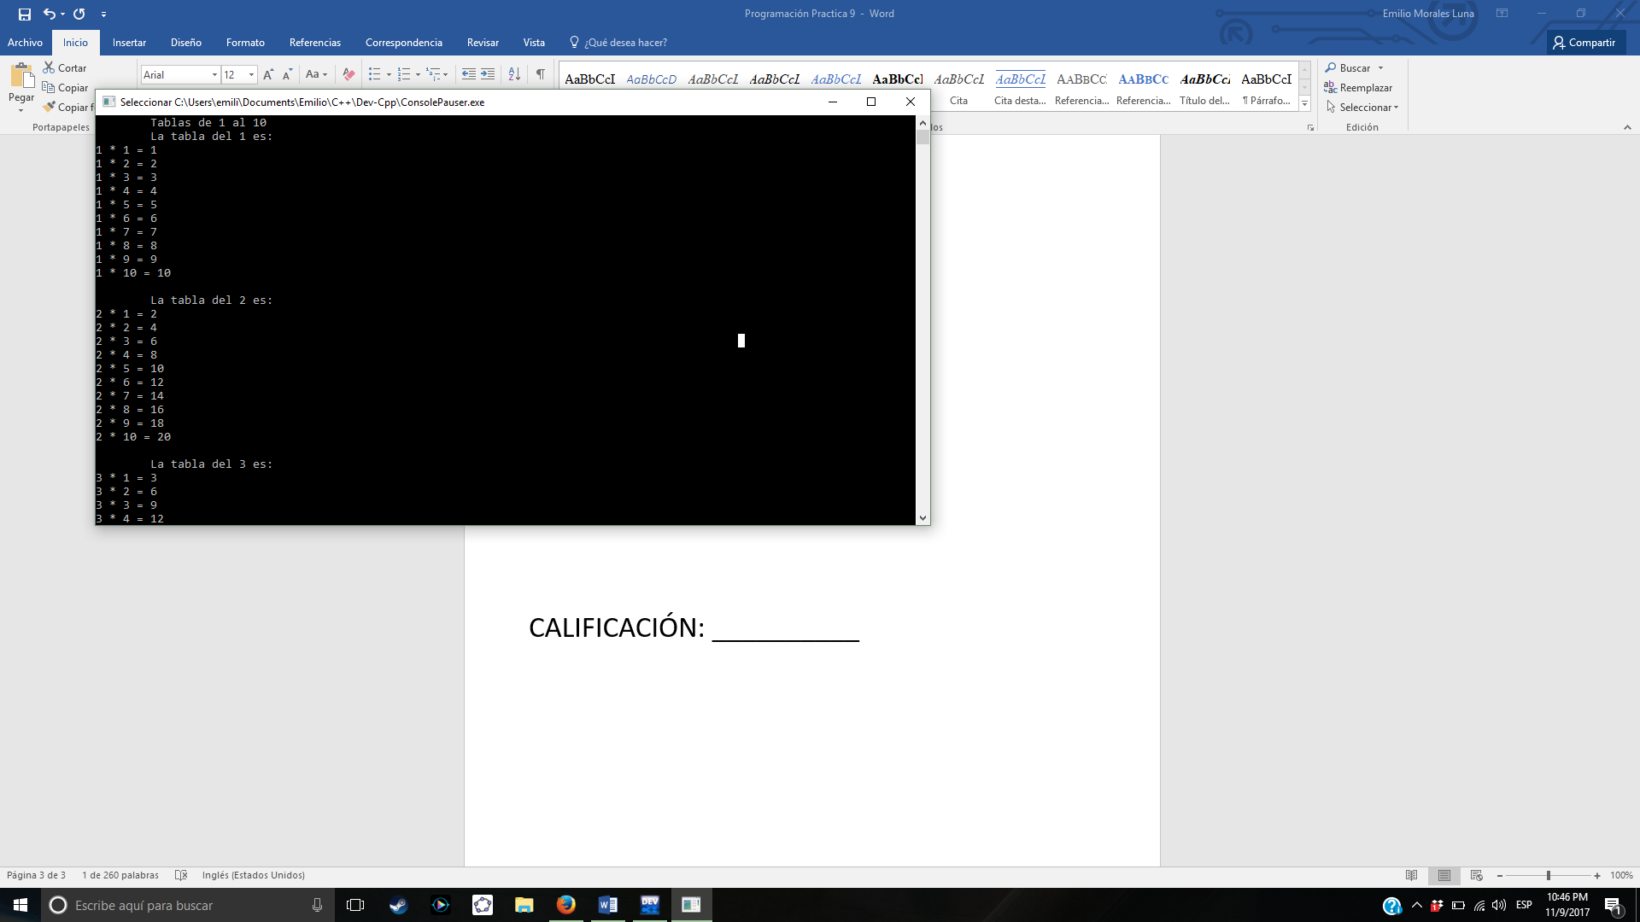
#include <stdlib.h>
#include <conio.h>

int main ()
{
int num=1,x=1,tabla;
printf ("\tTablas de 1 al 10");
while(num<=10)
{
printf("\n\tLa tabla del %d es: \n",num);

while(x<=10)
{
tabla=num*x;
printf("%d * %d = %d \n",num,x,tabla);
x++;
}
num++;
}

getch();
}

Tabla de For 1 al 10
#include <stdio.h>
#include <stdlib.h>
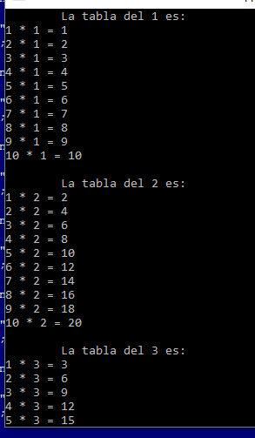
#include <math.h>
#include <conio.h>

int main ()
{
int x;
printf("\tLa tabla del 1 es:\n");
for(x=1;x<11;x++)
{
printf("%d * 1 = %d\n", x, x*1);
}
printf("\n\tLa tabla del 2 es:\n");
for(x=1;x<11;x++)
{
printf("%d * 2 = %d\n", x, x*2);
}
printf("\n\tLa tabla del 3 es:\n");
for(x=1;x<11;x++)
{
printf("%d * 3 = %d\n", x, x*3);
}
printf("\n\tLa tabla del 4 es:\n");
for(x=1;x<11;x++)
{
printf("%d * 4 = %d\n", x, x*4);
}
printf("\n\tLa tabla del 5 es:\n");
for(x=1;x<11;x++)
{
printf("%d * 5 = %d\n", x, x*5);
}
printf("\n\tLa tabla del 6 es:\n");
for(x=1;x<11;x++)
{
printf("%d * 6 = %d\n", x, x*6);
}
printf("\n\tLa tabla del 7 es:\n");
for(x=1;x<11;x++)
{
printf("%d * 7 = %d\n", x, x*7);
}
printf("\n\tLa tabla del 8 es:\n");
for(x=1;x<11;x++)
{
printf("%d * 8 = %d\n", x, x*8);
}
printf("\n\tLa tabla del 9 es:\n");
for(x=1;x<11;x++)
{
printf("%d * 9 = %d\n", x, x*9);
}
printf("\n\tLa tabla del 10 es:\n");
for(x=1;x<11;x++)
{
printf("%d * 10 = %d\n", x, x*10);
}

getch();
}

Tabla de numero Do While
#include <stdio.h>
#include <stdlib.h>
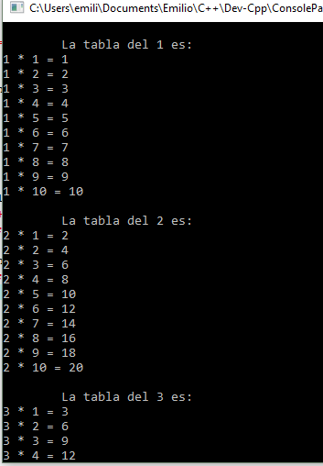
#include <conio.h>

int main ()
{
int num=1,x=1,i;
do
{
printf("\n\tLa tabla del %d es: \n", num);
do
{
i=num*x;
printf("%d * %d = %d \n", num,x,i);
x++;
}
while (x<=10);
num++;
x=1;
}
while (num<=10);
getch();
}

Tablas de Potencias
#include <stdio.h>
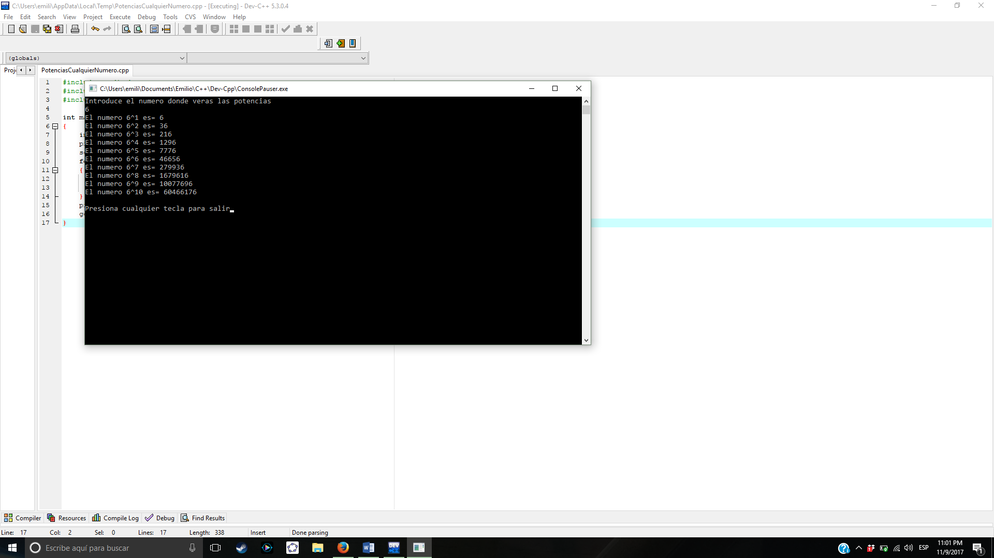
#include <conio.h>
#include <math.h>

int main()
{
int num,x,pot;
printf("Introduce el numero donde veras las potencias\n");
scanf("%d", &num);
for(x=1;x<=10;x++)
{
pot=pow(num,x);
printf("El numero %d^%d es= %d\n", num,x,pot);
}
printf("\nPresiona cualquier tecla para salir");
getch();
}

Conclusiones
Esta práctica nos enseña a usar las herramientas y comandos de repetición.

El For, Wnile y Do While, son sumamente similares, aunque en la sintaxis y en la ejecución pueden variar, por lo tanto es cuestión de gustos y elegir con cual te acomodas más.

Otra cosa fue que gracias a estas herramientas de repetición podemos hacer una secuencia de números, cadenas, caracteres y otras cosas que nuestra creatividad pueda hacer y de una manera eficiente y en pocas líneas de código.

CALIFICACIÓN: __________

